МАЪРУЗА №2. АВТОМАТИК БОШҚАРИШ ТИЗИМЛАРИНИНГ ТАСНИФИ.
Режа:
2.1. Автоматик бошқариш тизимлари техник воситалари ва уларнинг функционал вазифаси.
2.2. Бошқариш тизимларининг математик таснифи.

Аннотация
Ушбу маъруза дарсида талабалар автоматик бошқарув тизимлари техник воситалари ва уларнинг вазифалари тўғрисида ўқиб ўрганадилар. Автоматик ростлаш тизимлари ва уларнинг структуралари тўғрисида маълумот бериб ўтилган.

2.1. Автоматик бошқариш тизимлари техник воситалари ва уларнинг функционал вазифаси.
Машиналар ва тирик организмларда кетадиган ёки инсон бажарадиган ҳар қандай мақсадга йўналтирилган жараён ташкилий операциялар йиғиндисидан иборат бўлиб, уни шартли равишда икки гуруҳга ажратиш мумкин: ишчи операциялар ва бошқарув операциялар.
Ишчи операциялар – бу бевосита табиатдан ва қонуниятдан келиб чиққан ҳолда жараён кетишини аниқлайдиган ҳаракатдир. Масалан, токарлик дастгоҳида деталларга ишлов бериш жараёни шундай операциялардан иборат: детални маҳкамлаш, кескични узатиш, қириндиларни тушириб олиш ва бошқалар.
Жараёнда мақсадга эришиш учун ишчи операциялар ташкил этилиши ва бошқа турдаги ҳаракатга, яъни бошқарув ҳаракати зарур. Шунингдек токарлик дастгоҳида деталга ишлов бериш жараёнида шундай бошқарув операциялари бажарилади: дастгоҳни ўз вақтида ишга тушириш ва ўчириш, берилган айланишлар сонини ушлаб туриш, тезликни мақсадга мувофиқ ўзгартириш, қирқиш мосламаси йўналишини ўзгартириш ва бошқариш.
Бошқарув операцияларининг мажмуаси бошқарув жараёнини ташкил этади. Бошқарув жараёни бажарилаётган тизим бошқарув тизими дейилади. Структура кўринишида ҳар қандай бошқарув тизимини бошқарув объектига ўзаро боғлиқ бўлган мажмуа кўринишида тасаввур этишимиз мумкин. Яъни бошқариладиган объект (бошқариладиган тизим) ва бошқариладиган орган (бошқарувчи тизим). Бошқариладиган объект бўлиб алоҳида механизм, машина, дастгоҳ, агрегат, ишчилар бригадаси ёки алоҳида ишчи цех ёки умумкорхона, ишлаб чиқариш бирлашмалари ёки халқ ҳўжалиги тармоғи бўлиши мумкин.
Бошқарувчи орган бўлиб, бригадани бошқарувчи бригадир, бошқарув тизими ҳодимлари, яъни цех, завод, вазирлик. Ҳар қандай бошқарув жараёни мақсадга йўналтирилган бўлиши лозим. Бундан келиб чиқишича бошқарув органига бошқариш мақсади маълум бўлиши керак, яъни бошқарув объектини исталган ҳолатини аниқлаш учун маълумотга эга бўлиши зарур.
Бошқарув органи бошқариладиган объектга шундай таъсир этсинки, унинг ҳолати исталганча мос тушсин. Бошқарув объекти очиқ тизим кўринишида бўлиб, ташқи муҳит билан динамик боғлиқликка эга. Ташқи муҳитни бошқарув объектига таъсири амалда назорат қилиб бўлмайди ва унинг ҳолатини бехос ўзгартириш характерига эга. Атроф муҳитни бошқарув объектига таъсири хаяжонга келтирувчи таъсир дейилади.
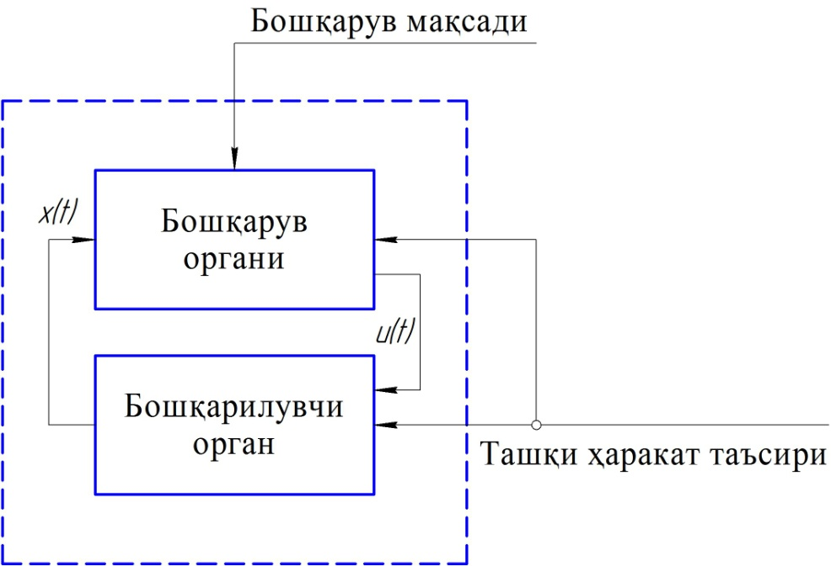
2.1 – расм. Бошқарув тизимининг умумлаштирилган структураси.
Автоматик ростлаш тизими деганда технологик жараённинг тегишли параметрларини автоматик ростловчи приборлар, қурилмалар ёрдамила талаб қилинган ҳолатда сақлаб турилишини назарда тутади. Бундай ҳолатда одам фақат автоматик ростлаш тизимининг тўғри ишлашини назорат қилади. Бериладиган топшириқнинг ўзгаришига кўра автоматик ростлаш тизимлари қуйидаги гуруҳларга таснифланади.
- Стабилловчи автоматик ростлаш тизимлари. Бу тизимда ростланувчи катталикнинг қиймати доимий бўлади. Бу тизимда автомат ростлагичнинг вазифаси ростланувчи катталикнинг муайян, мутлақо доимий қийматида сақлаш ва технологик жараённи стабиллаштиришдан иборат. Бу ҳолда технологик меъёр талабларига кўра ростланувчи катталикнинг қиймати доимий бўлади. Ҳозирги пайтда стабилловчи автоматик ростлаш тизимлари жуда кенг таркалган.
- Дастур ёрдамида автоматик ростлаш тизими. Бу тизимда олдиндан маълум бўлган қонунга кўра ўзгарадиган қийматли ростланувчи катталик мавжуд бўлади. Бу тизимда ростланувчи катталикнинг берилган қиймати ростлагич датчиги орқали маълум қонун бўйича ишлаб чиқарилади.
- Кузатувчи автоматик ростлаш тизими. Бу тизимда ростланувчи катталикнинг берилган қиймати иҳтиёрий равишда ўзгараётган катталикнинг нисбатидан аниқланса, бу тизим кузатувчи автоматик ростлаш тизими дейилади. Бу тизимнинг ростловчанлик вазифаси ростланувчи катталикнинг ҳозирги қиймати иккинчи, мустақил катталик қийматини аниқ такрорлашидан (ёки уни кузатишдан) иборат.
- Ростланувчи катталикнинг қиймати ростлагич томонидан берилса ёки оптимал сатхда сақланса, бу тизим оптимал ростлаш тизими дейилади. Бу тизимнинг яна бир тури экстремал автоматик ростлаш тизимидир. Баъзан технологик жараён ўтишининг оптимал шароитларини тажриба ўтказмасдан, аввалдан аниқлаш қийин бўлади. Шунда экстремал тизим танланган оптималлик критерийларига мувофиқ равишда шароитларни топиш ва уларни сақлаш вазифасини амалга оширади.
- Ҳарактеристикалари ўзгарган технологик жараённинг ўтиши оптимал бўлган шароитларни топиб, уларни амалга оширувчи тизимни мослашувчи автоматик ростлаш тизими дейилади.
Автоматик ростлаш тизимлари узлуксиз ва узлукли (дискрет) тизимларга бўлинади. Узлуксиз автоматик ростлаш тизимида ростланувчи катталик тизим занжири бўйича узлуксиз ўзгаради ва ростланувчи объектга нисбатан ростловчи миқдорнинг узлуксиз таъсирини ҳосил қилади. Узлукли ростлаш тизимида ростланувчи катталикнинг узлуксиз ўзгариши бошқарувчи ва ижро этувчи звеноларга вақти-вақти билан таъсир қилади.
Узлукли тизимга импульсли ва позицион (реле) тизимлар киради. Агар тизимнинг ростловчи таъсири ўтаётган вақтнинг муайян даврларида бериладиган бир қатор импульслардан иборат бўлса, бу тизим импульсли ростлаш тизими бўлади. Бу тизимларда импульслар параметрлари (амплитуда, узунлик ва ишора) тенгсизлик миқдорига боғлиқ. Агар автоматик ростлаш тизими таркибига бирор реле ҳаракатидаги элемент кирса, бу тизим релели ростлаш тизими дейилади. Реле элементининг чиқиш сигнали поғонасимон бўлиб, кириш сигнали бирор муайян қийматга етганда, у бир марта қайд қилинган ҳолатдан иккинчисига ўтади. Реле элементининг чиқиш сигнали қайд қилган қийматлари сонига кўра автоматик ростлаш тизимлари икки ёки кўп позицион бўлади.
Кўпинча объектларда бир йўла бир неча параметрларни ростлаш зарурияти пайдо бўлади. Агар ростлаш контурлари маҳаллий бўлиб, ростлагичлар ташқи алоқа йўллари билан ўзаро боғланмаган бўлса, бундай тизимлар боғланмаган ростлаш тизимлари дейилади. Агар ростланувчи миқдорлар объект ичида боғланмаган бўлса, бундай тизимлар технологик жараённинг сифатли ўтишини таъминлайди. Агарда миқдорлар ўзаро боғланган бўлса автоматик ростлаш тизими боғланган бўлади. Боғланган ростлаш тизимларидаги ростлагичлар аввалгидек ўзаро боғланмайди. Ҳар қайси маҳаллий ростлаш контури бошқа контурларга корреляцияланган ички алоқа орқали таъсир қилгани сабабли ростлаш сифати ёмонлашади. Натижада тизим турғунлашмаган бўлиб қолиши мумкин. Бу ҳолда боғланган ростлаш тизими қўлланилади.
Ростлагичлари ўзаро ташқи алоқа орқали боғланган тизим боғланган ростлаш тизими синфига киради. Шу билан бирга ростлагичларнинг ўзаро таъсирида ростланувчи катталиклар ички боғланишларининг зарарли таъсиринн бирмунча компенсация қилиши ҳам назарда тутилган. Энг мукаммал ҳолларда ташқи боғланишлар ички боғланишлар юзага келтирадиган кўнгилсиз ходисаларни бутунлай йўқотади ва бундай боғланган тизим автоном дейилади.
Автоматик тизим технологик жараён ёки жиҳозни одам иштирокисиз берилган дастур асосида бошқаришга қаратилган қурилмалар мажмуасига айтилади. Ҳар қандай автоматик тизим (АТ) қаерда қўлланилишидан қатъий назар иккита асосий қисмдан ташкил топган: бошқариш объекти (БО) ва бошқарув қурилмаси (БҚ) дан; Унинг фукнционал схемаси 2.2-расмда келтирилган.
x(t) z(t) y(t)
Ахборот манбаи
БО
БҚ

2.2 – расм. Автоматик тизимнинг фукнционал схемаси.

Бунда х(t) – ахборот манбаидан келаётган кириш сигнали, z(t) – БҚ ишлаб чиққан бошқарувчи таъсир, у(t) – чиқиш сигнали.
Автоматик тизим очиқ ва ёпиқ бўлиши мумкин. Очиқ автоматик тизимларида юқорида кўрилган функционал схема бўла олади.
Бошқарув – бу маълум максадларнинг эришувига олиб келадиган жараённи ташкил килишдир.
Бошқача айтганда бошқарув – у ёки бу жараённи ташкил килиш натижасида маълум мақсадларга эришишни таъминлашдир.
Автоматика, электроника ва ҳисоблаш техникасининг ривожланиши автоматиканинг инсон фаолиятининг барча соҳаларига кириб келишига олиб келди. Автоматика ва автоматлаштириш бутун техника ривожланишининг асосий йуналиши бўлиб қолмоқда.
Ҳозирги замонда саноатнинг ривожланишини ишлаб чиқариш жараёнларининг механизациялаштирилгани ва автоматлаштирилганлиги билан тавсифланади.
Механизация– бу қўл меҳнати воситаларини машина ва механизмлар билан алмаштиришдан иборат. Бунда инсон оғир ва жисмоний меҳнатдан озод бўлади. У фақат машина ва механизмлар ишини назорат қилади, халос.
Автоматизация – бу бошқарув жараёнларидаги инсон меҳнатини автоматик қурилма ва асбоблар билан алмаштиришдир.
Инсоннинг бевосита аралашувисиз бошқарув вазифаларини бажарувчи техник қурилмалар автоматик қурилмалар деб аталади.
Автоматика– бу илм ва техника йўналиши бўлиб, инсон иштирокисиз ўз функциясини бажарувчи қурилма, восита ва мосламалар яратиш билан шуғулланади ва бунга тегишли бошқарувнинг назария ва амалиётини яратади. Ростланиши зарур болган технологик параметр, яъни миқдори ва қиймати бир меъёрда ушланиб турилувчи ёки маълум дастур бўйича ўзгартирилувчи параметр ростланувчи қиймат ёки ростланувчи параметр деб юритилади. Технологик жараён ёки технологик жиҳознинг параметрлари ростланадиган бўлса, улар ростлов обектлари (РО) деб юритилади.
Ростлов (бошқарилув) объекти ва бошқарув қурилмаси биргаликда ўзаро алоқада бўлиб, автоматик бошқарув ёки автоматик ростлаш тизимини ташкил қилади.
Автоматик бошқарув тизими – махсус қурилмалар ёрдамида, ташқаридан таъсир кўрсатмаган ҳолда, маълум бир берилган қонуният бўйича бошқарув обектида рўй берувчи жараёнларни тавсифловчи бир ёки бир нечта параметрларни бошқаради.
Автоматик ростлов тизими – махсус регулятор ёки регуяторлар ёрдамида ташқи таъсирсиз, ростловчи объектда рўй берувчи жараёнларни тавсифловчи бир ёки бир нечта физик қийматлами мўтадил, ўзгармас қийматда ушлаб туради. Агар автомотик ростлов тизимида ғалаёнловчи таъсир бўлиб, уни йўқотишлик ёки маълум бир руҳсат этилувчи таъсирга келтириш талаб этиладиган бўлса, автоматик бошқарув тизими берилган сигнални маълум бир қонуният билан ўзгартириб, керакли аниқлик билан бажариши зарур. Бинобарин, автоматик бошқарув вазифасига бошқарув таъсирини яратиш, энг яхши режимни автоматик равишда танлаш, автоматик бошқарувда ўзини-ўзи созлаш ва бошқалар киради. Автоматик ростлаш автоматик бошқарувнинг хусусий ҳоли ҳисобланади.
Ҳозирги пайтда ишлаб чиқаришнинг алоҳида оддий соҳаларини автоматлаштирибгина қолмай, балки ишлаб чиқариш воситалари ва ишлаб чиқариш жараёнини комплекс автоматлаштиришга ўтилган. Ҳар хил автоматик ишлаб чиқариш линиялари, хатто йирик автоматик ишлаб чиқариш корхоналари барпо этилмоқда.
Шундай қилиб, автоматик тизим бошқарув объекти ва бошқарув тизимидан ташкил топган.
Бошқарув тизими бошқарув мақсади ва бошқарув натижалари хақидаги маълумотлар манбаини, тизимга киритилаётган маълумотларни анализ қилувчи ва бошқарувчи буйруқлар ишлаб чиқарувчи қурилма ҳамда бошқариладиган ишчи қурилмага буйруқларни етказувчи қурилмаларни ўз ичига олади.
Маълумотлар манбаи бўлиб бошқарув мақсади ҳамда бошқарув объектининг хатти-ҳаракатларини характерловчи турли физик катталикларни ўлчаш асбоблари хизмат килади. Автоматик бошқариладиган ракета бунга яққол мисол бўлиб, нишон ва ракетанинг ўзаро ҳолатларини аниқловчи локатор асосий маълумотлар манбаи ҳисобланади.
Бу схемадан кўринадики, автоматик тизимлар турли функцияларни бажарувчи бир неча элементлар йиғиндисидан ташкил топади. Автоматик бошқарув қурилмалари одатда қуйидаги элементлардан ташкил топади:
1) Кўпинча сезгир элементлар деб юритиладиган турли физик катталикларни ўлчовчи қурилмалар (бу қурилмалар бшқарув тизимига бошқарув вазифалари ва натижалари ҳақидаги маълумотларни бериб туради).
2) Функционал қайта ишловчилар ёки ҳисоблаш қурилмалари. Бу қурилмалар бошқарув параметрларини аниқлаш ёки маълумотларни мукаммалроқ тахлил қилиш ва бошқарув сигналлари ишлаб чиқариш ишларини бажаради.
3) Бажарувчи қурилмалар. Бу қурилмалар объектни бевосита бошқаради. Тизим қанчалик мураккаб бўлиб борса, ташкил этувчилар сони қанчалик ортиб борса, тизимнинг ишончлилиги шунчалик камайиб боради, чунки ҳар бир элементнинг ишдан чиқиб қолиши тизимнинг нормал ишини тўхтатиб қўяди.
Мураккаб бошқарув тизимларининг нормал ишлашини таъминлаш учун тизимни ташкил этувчи ҳар бир элемент ҳолатини назорат қилиб туриш мақсадга мувофиқдир. Тизим элементларининг ҳолатларини назорат қиладиган ва зарур ҳолларда носозлик тўғрисида маълумот сигнали берадиган ўлчагичлар, назорат қилувчи қурилмалар ички назорат элементлари дейилади. Бундай назорат автоматик бошқарув тизимнинг сифатини ва ишончлилигини оширади.

2.2. Бошқариш тизимларининг математик таснифи.
Одатда бошқаурв объектида ва бошқарув тизим элементларида турли ҳаракатлантиручи кучлар мавжуд бўлади. Ташқи ҳаракатлантирувчи кучлар кириш ўзгарувчилари, кириш функциялари ёки кириш сигналлари дейилади.
Бошқарув мақсади ҳакидаги маълумотлар манбаи
Маълумотларни қайта ишлаш курилмаси. (ЭҲМ)
Бажарувчи қурилмалар
Бошқарув объекти
Бошқарув натижалари ҳакидаги маълумотлар манбаи
2.3–расм. Автоматик тизим.

X
Y
X
Y
2.4–расм. Бошқарув тизимининг математик кўриниши.

Кўпинча бошқарув вазифалари ҳақида маълумот берувчи турли ўлчов асбобларининг сигналлари Автоматик бошқариш тизимларида кириш ўзгарувчиси бўлиб келади. Автоматик бошқариш тизимлари мутлоқ аниқ ҳолларда бошқарув вазифалари ҳақида сигнал берувчи ўлчов асбобларидан бошқарув тизимига киритилган сигналлар автоматик тизимнинг фойдали кириш сигналлари дейилади.
Юқорида айтилган мулоҳазалардан электрон ҳисоблаш машиналарининг замонавий автоматикадаги роли яққол кўринади. Мураккаб бошқарув тизимларини, айниқса кўп сонли объектларни, ёки турли мураккаб жараёнларни бошқаришга мўлжалланган бошқарув тизимларини тезкор ҳисоблаш машиналарисиз тасаввур қилиб бўлмайди. Шунинг учун ҳам бугунги кунда автоматиканинг тараққиёти билан узвий боғланган. Автоматикада ҳисоблаш техникасидан мураккаб автоматик тизимларнинг бош элементларидан бири сифатида, қолаверса турли автоматик тизимларни ишлаб чиқиш ва уларда олинган натижаларни қайта ишлаш мақсадида фойдаланилади.

Назорат саволлари:
- Автоматик бошқариш тизимларининг техник воситалари қандай?
- Автоматик бошқариш тизимларининг функционал вазифалари нималардан иборат?
- Бошқарув тизимларининг структураси деганда нимани тушунасиз?
- Автоматик ростлаш тизимларининг қандай турлари мавжуд?
- Бошқариш тизимларининг математик таснифи қандай кўринишларга эга?

Фойдаланилган адабиётлар.
- Автоматизация процессов машиностроения. под ред. А. И. Дащенко, — М. : Высш. шк., 1991. — 480 с.
- Н.Р.Юсупбеков, Х.З.Игамбердиев, А.В.Маликов. Технологик жараёнларни автоматлаштириш асослари. Ўқув қўлланма. I,II - қисм. Тошкент: ТошДТУ, 2007 й, 576-б

